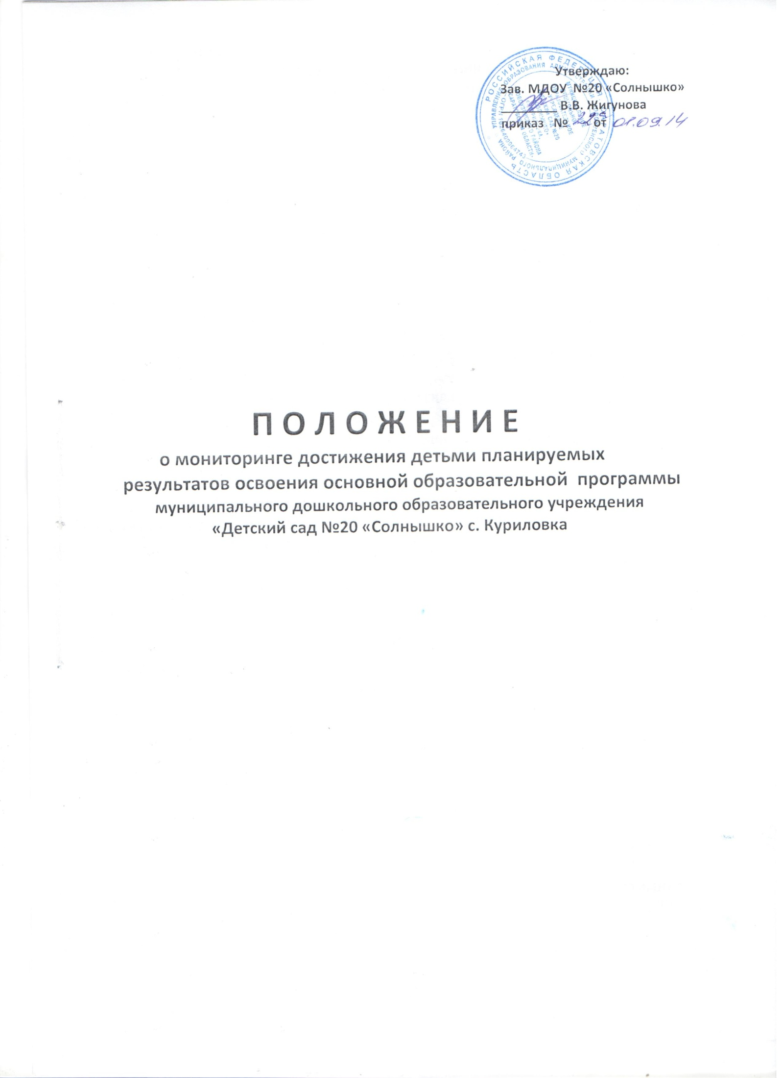

Положение о мониторинге достижения воспитанниками планируемых результатов освоения программы
1. Общее положения
1.1. Настоящее Положение "О мониторинге достижения воспитанниками планируемых результатов освоения основной общеобразовательной программы дошкольного воспитания " разработано для муниципального дошкольного образовательного учреждения «Детский сад № 20» в соответствии с Федеральным законом «Об образовании в Российской Федерации» от 29.12.2012 г. № 273-ФЗ, приказом Министерства образования и науки РФ от 23.11.2009 г.№ 655 «Об утверждении и введении в действие федеральных государственных требований к структуре основной общеобразовательной программы дошкольного воспитания», Уставом муниципального бюджетного дошкольного образовательного учреждения «Детский сад №20» (далее по тексту Учреждение).
1.2. Настоящее положение определяет назначение, цели, задачи, примерное содержание и способы осуществления мониторинга.
1.3. Мониторинг предусматривает сбор, системный учет, обработку и анализ информации об организации и результатах воспитательно-образовательного процесса для эффективного решения задач управления качеством образования в ДОУ.
1.4. В рамках мониторинга могут проводиться исследования о влиянии тех или иных факторов на качество воспитательно-образовательного процесса.
2.Цель и задачи мониторинга
2.1. Цель мониторинга – определение степени освоения ребенком образовательной программы и влияние образовательного процесса, организуемого в дошкольном учреждении на развитие дошкольника.
2.2. Задачи мониторинга:
- оценить степень продвижения дошкольника в образовательной программе
- выявить индивидуальные возможности каждого воспитанника
- наметить при необходимости индивидуальный маршрут образовательной работы для максимального раскрытия детской личности
3.Организация проведения мониторинга
3.1. Мониторинг включает в себя два компонента:
- мониторинг образовательного процесса осуществляется через отслеживание результатов освоения образовательной программы
- мониторинг детского развития осуществляется на основе оценки развития интегративных, личностных качеств.
3.2. Мониторинг образовательного процесса и детского развития в Учреждении осуществляется в течение времени пребывания воспитанника в Учреждении (с 7.30 до 16.30, исключая время, отведенное на сон).
3.3. Мониторинг качества дошкольного образования проводится под руководством заместителя заведующей по ВМР всеми специалистами ДОУ, работающими с воспитанником (воспитатели, инструктор по физической культуре, музыкальный руководитель, педагог-психолог, учитель-логопед).
3.4. Мониторинг освоения программных требований воспитанниками подготовительной к школе группы осуществляется воспитателями и специалистами Учреждения в апреле месяце посредством тематического контроля (проводят воспитатели подготовительной к школе группы, музыкальный руководитель, инструктор по физическому развитию, педагог-психолог, медицинская сестра). По результатам мониторинга составляется модель выпускника.
3.5. Мониторинг освоения детьми программных требований воспитателями, музыкальным руководителем, инструктором по физической культуре, оценивается по четырехбальной шкале.
3.6. Мониторинг осуществляется 2 раза в год – в начале и в конце учебного года (октябрь, апрель). В начале учебного года по результатам мониторинга определяется зона образовательных потребностей каждого воспитанника: высокому уровню соответствует зона повышенных образовательных потребностей (3,7 – 4 балла), среднему уровню – зона базовых образовательных потребностей (2,8 – 3,6 баллов), низкому (1,9 - 2,7 баллов) и низшему (1-1,8 баллов) – зона риска. В конце учебного года делаются выводы о степени удовлетворения образовательных потребностей воспитанников и о достижении положительной динамики самих образовательных потребностей.
3.7.Мониторинг в логопедических группах осуществляется учителями-логопедами, воспитателями, инструктором по физической культуре, музыкальным руководителем, педагогом психологом осуществляется 3 раза в год – в начале, середине и конце учебного года. (Учителя-логопеды – сентябрь, февраль, май; все остальные специалисты – октябрь, февраль, апрель). В начале учебного года (учителя-логопеды - по результатам заполнения речевых карт, воспитатели и специалисты – по результатам мониторинга) определяется зона образовательных потребностей каждого воспитанника и намечается план работы на год. В середине года осуществляется мониторинг воспитанников, имеющих сложные речевые нарушения и не усваивающие коррекционную и образовательную программы. В конце учебного года делаются выводы о достижении положительной динамики речевого развития и образовательных потребностей воспитанников.
3.8. Мониторинг образовательной деятельности включает в себя оценку качества освоения воспитанниками образовательных областей и основывается на анализе достижения ими промежуточных результатов по каждой образовательной области.
3.9. Мониторинг детского развития включает в себя изучение специалистами ДОУ интегративных качеств: оценку физического развития воспитанника (проводит инструктор по физической культуре), состояния его здоровья (проводит медицинский работник), а также анализ коррекции речевых нарушений (проводит учитель-логопед); развития общих способностей: познавательных, коммуникативных и регуляторных (проводит педагог-психолог, воспитатель)
3.10. Методологическая основа мониторинга образовательного процесса в Учреждении – программа под редакцией Н.Е. Веракса, М.А. Васильевой, Т.С. Комаровой «От рождения до школы».
Используются следующие методы:
- наблюдение (целенаправленное и систематическое изучение объекта, сбор информации, фиксация действий и проявлений поведения объекта);
- диагностические задания;
- беседа;
- опрос;
- эксперимент (создание исследовательских ситуаций для изучения проявлений);
- анализ продуктов деятельности.
Требования к собираемой информации:
- полнота;
- конкретность;
- объективность;
- своевременность.
3.11. Результаты мониторинга предоставляются воспитателями всех возрастных групп и специалистами Учреждения заместителю заведующего по ВМР.
4.Контроль
4.1. Контроль за проведением мониторинга образовательной деятельности и детского развития осуществляет заведующий и заместитель заведующего по ВМР посредством следующих форм:
- проведение ежедневного текущего контроля;
- организацию тематического контроля;
- проведение оперативного контроля;
- посещение занятий, организацию режимных моментов и других видов деятельности;
- проверка документации.
5. Отчетность
5.1. Воспитатели всех возрастных групп, специалисты Учреждения в конце года сдают результаты проведенных педагогических наблюдений и диагностических исследований с выводами заместителю заведующего по ВМР, который осуществляет сравнительный анализ мониторинга, делает вывод, определяет рекомендации стратегического плана и зачитывает данные на итоговом педагогическом Совете Учреждения.
6. Документация
6.1. Диагностический материал, пособия для определения уровня освоения воспитанниками ДОУ образовательных стандартов - хранятся в методическом кабинете. Обновляется по мере необходимости.
6.2. Диагностический материал для определения уровня коррекции речевого развития и уровня развития психических процессов, а также уровня готовности воспитанников Учреждения к обучению в школе, уровня музыкального и физического развития воспитанников, развития способностей хранятся у специалистов Учреждения.
6.3. Результаты педагогических наблюдений за уровнем освоения воспитанниками программных требований заносятся в специальную таблицу и хранятся в каждой возрастной группе.
6.4. По результатам мониторинга составляются индивидуальные маршруты развития воспитанников с низким и высоким уровнем развития и хранятся в каждой возрастной группе.
6.5. Результаты общей диагностики освоения воспитанниками ДОУ программных требований, уровня развития, коррекции и состояния здоровья детей хранятся у заместителя заведующего по ВМР.

